**Ejercicio 1**

**Ejercicio 2**

**Ejercicio 3**

**Ejercicio 4**

**Ejercicio 5**

**Ejercicio 6**

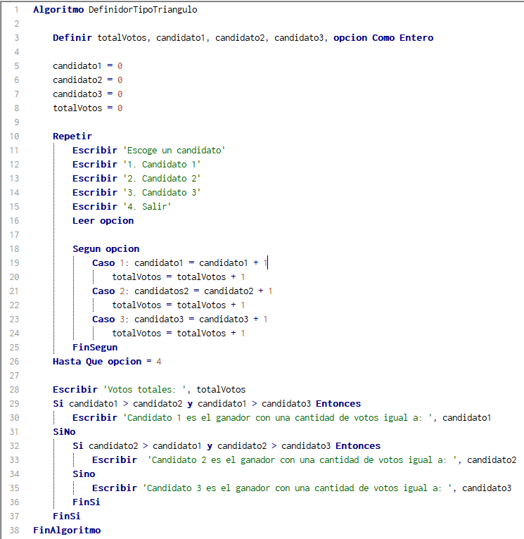

**Ejercicio 7**

**Ejercicio 8**

**Ejercicio 9**

**Ejercicio 10**

